2.6

表达式a,b,c均使用了关系代数运算的结果来作为另一个运算的输入。

a.(⨝

表达式的含义：

筛选出含有每个至少上过一门自2009年以来开设的课程的学生信息的一张表。

表达式的操作过程：

从takes表中选出year大于或等于2009的表信息，再与student表进行自然连接得到ID相同的表信息。

b.⨝

表达式的含义：

筛选出含有每个至少上过一门自2009年以来开设的课程的学生信息的一张表。

表达式的操作过程：

将takes表与student表进行自然连接得到合并表，从合并表中筛选出year大于或等于2009的表信息。

c.⨝

表达式的含义：

筛选出含有所有上过任意一门大学课程的学生的ID（学号）, name（名字）, course_id（课程编号）的一张表。

表达式的操作过程：

将student表与takes表进行自然连接得到ID相同的表信息，再从表中提取ID, name, course_id列信息。

2.7

1. 
2. ⨝
3. ⨝

图片形式：

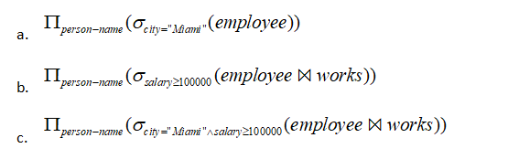

2.13

a.

b.⨝

c.⨝

图片形式：

